UNIVERSITATEA [NUME UNIVERSITATE]
FACULTATEA [NUME FACULTATE]
Dezvoltarea unei aplicații web inteligente pentru gestionarea medicamentelor compensate CNAS și asistarea prescrierii medicale
Lucrare de licență
Student: [NUME STUDENT]
Coordonator științific: [NUME COORDONATOR]
Specializare: [SPECIALIZARE]
An universitar: 2025–2026
București, 2026

CUPRINS
1. Introducere
2. Analiza stadiului actual în domeniul problemei
3. Bazele teoretice
4. Soluția propusă și metodologia de proiectare/dezvoltare
5. Implementarea
6. Testarea aplicației
7. Concluzii
8. Bibliografie
Anexe – Lista figurilor și tabelelor
Declarație de autenticitate

1. Introducere
Prezenta lucrare de licență abordează dezvoltarea unei aplicații web inteligente denumită MedAI, destinată gestionării medicamentelor compensate de Casa Națională de Asigurări de Sănătate (CNAS) din România și asistării procesului de prescriere medicală. Aplicația se încadrează în domeniul informaticii medicale și al sănătății digitale (e-health), având ca scop facilitarea accesului profesioniștilor din domeniul medical la informații actualizate despre medicamentele compensate și oferirea de instrumente moderne de suport decizional. [7]
Motivația realizării acestei aplicații provine din necesitatea tot mai stringentă de digitalizare a serviciilor medicale din România. Lista medicamentelor compensate CNAS conține peste 6.400 de produse farmaceutice, iar navigarea manuală prin aceste date reprezintă un proces laborios și predispus la erori. Integrarea tehnologiilor web moderne cu inteligența artificială poate reduce semnificativ timpul necesar identificării medicamentelor potrivite și poate îmbunătăți calitatea actului medical. [14]

1.1 Obiectivele lucrării
Obiectivul 1: Proiectarea și implementarea unei aplicații web full-stack utilizând React, Node.js (Express) și Azure SQL, cu arhitectură scalabilă deployată în cloud Microsoft Azure.
Obiectivul 2: Integrarea listei oficiale CNAS (6.479 medicamente) cu mapare automată ATC–coduri de boală (ICD), atingând o acoperire de 99,98% a medicamentelor.
Obiectivul 3: Autodidact: învățarea și aplicarea practică a tehnologiilor cloud Azure (Static Web Apps, App Service, Azure SQL) și a integrării API-urilor externe (OpenAI).
Obiectivul 4: Dezvoltarea unui asistent AI bazat pe GPT-3.5-turbo pentru recomandări de medicamente pe baza simptomelor descrise de utilizator.
Obiectivul 5: Implementarea unui flux complet de rețetă digitală: selecție medicamente, plan de tratament, sfaturi AI, salvare în baza de date și export PDF.

1.2 Structura lucrării
Capitolul 2 prezintă analiza stadiului actual prin studierea a patru aplicații similare și un tabel comparativ cu aplicația propusă. Capitolul 3 descrie bazele teoretice ale tehnologiilor utilizate. Capitolul 4 detaliază arhitectura sistemului, cazurile de utilizare și schema bazei de date. Capitolul 5 prezintă implementarea funcționalităților cu fragmente de cod și capturi de ecran. Capitolul 6 documentează testarea automată cu Playwright. Capitolul 7 sintetizează concluziile, iar Capitolul 8 conține bibliografia.
Contribuția principală a acestei lucrări constă în demonstrarea fezabilității unei platforme web care unifică datele oficiale CNAS cu tehnologii moderne de inteligență artificială și instrumente digitale de prescripție, adaptate contextului medical românesc. Aplicația rezultată este funcțională, deployată în cloud și testată automat, constituind o bază solidă pentru dezvoltări viitoare în domeniul e-health din România.

2. Analiza stadiului actual în domeniul problemei
Pentru a poziționa corect aplicația MedAI în peisajul existent, au fost analizate patru soluții relevante din domeniul referințelor medicale și al listelor naționale de medicamente. Analiza se concentrează pe funcționalitățile oferite, tehnologiile utilizate și gradul de adaptare la contextul românesc al sistemului CNAS. [14]

2.1 Medscape
Medscape este una dintre cele mai utilizate platforme de referință medicală la nivel global, oferind informații despre medicamente, interacțiuni, ghiduri clinice și articole medicale. Platforma utilizează o arhitectură web modernă cu aplicații mobile native (iOS/Android) și un backend robust. Funcționalitățile principale includ: căutare medicamente după nume sau clasă terapeutică, verificarea interacțiunilor medicamentoase, calculatoare medicale (dozare pediatrică, clearance creatinină) și fluxuri de știri medicale actualizate continuu. [8]
Medscape nu oferă însă integrarea cu lista CNAS din România, nu include maparea medicamentelor la coduri de boală specifice sistemului românesc și nu dispune de funcționalități de rețetă digitală adaptate legislației locale. Accesul la anumite funcționalități necesită cont profesional verificat.
Din perspectiva tehnologică, Medscape utilizează o arhitectură de tip Single Page Application cu rendering pe server pentru SEO, API-uri REST pentru date medicale și caching agresiv pentru performanță. Datele medicamentoase provin din bazele FDA și EMA, neadaptate la nomenclatorul românesc. Interfața este disponibilă în limba engleză, fără suport nativ pentru limba română sau pentru codurile de boală utilizate în sistemul de sănătate românesc (coduri ICD naționale).
Funcționalitățile de calcul medical (dozare, clearance) sunt utile clinic, dar nu înlocuiesc nevoia unui instrument dedicat listei CNAS. Lipsa exportului de rețete în format compatibil cu sistemele românești și absența unui modul de aprobare a utilizatorilor medicali reprezintă limitări semnificative pentru adoptarea Medscape în mediul medical românesc.
Platforma Medscape a fost lansată inițial ca un portal de știri medicale și a evoluat treptat spre o suită completă de instrumente clinice. Medscape Reference include monografii detaliate pentru peste 7.000 de medicamente, cu informații despre farmacologie, farmacocinetică, contraindicații și reacții adverse. Medscape Consult oferă articole de continuare a educației medicale (CME) acreditate.
Arhitectura tehnică a Medscape se bazează pe microservicii cloud, cu CDN global pentru livrarea conținutului static și API-uri GraphQL pentru interogări complexe. Aplicațiile mobile sincronizează datele offline pentru acces fără conexiune, funcționalitate utilă în spitale cu conectivitate instabilă.
Din perspectiva utilizatorului român, Medscape prezintă limitări majore: denumirile comerciale sunt predominant americane, prețurile nu reflectă sistemul de compensare CNAS, iar codurile de diagnostic utilizate urmează clasificarea ICD-10-CM americană, nu cea adaptată pentru România.
Analiza comparativă relevă că Medscape excelează în educație medicală continuă și verificarea interacțiunilor la nivel internațional, dar nu poate înlocui un instrument dedicat listei naționale de medicamente compensate.

2.2 Epocrates
Epocrates este o aplicație de referință clinică dezvoltată inițial pentru dispozitive mobile, ulterior extinsă pe web. Este orientată spre prescripție și verificare în timp real a interacțiunilor medicamentoase, identificarea pastilelor după formă și culoare (Pill ID) și calculatoare de dozare. Tehnologiile includ aplicații native, API-uri REST și sincronizare cloud. [9]
Epocrates excelează în verificarea interacțiunilor, dar baza de date este orientată spre piața americană (FDA). Nu conține lista CNAS, nu oferă filtrare după categorii de compensare (A, B, C1, C2, C3, D) și nu integrează asistență AI pentru recomandări bazate pe simptome în context românesc.
Modelul de business al Epocrates se bazează pe abonamente premium pentru profesioniști. Versiunea gratuită oferă funcționalități limitate. Aplicația mobilă este optimizată pentru consult rapid la patul pacientului, dar nu suportă gestionarea unui coș de rețetă cu plan de tratament detaliat sau salvarea istoricului rețetelor per pacient în cloud.
Tehnologic, Epocrates folosește sincronizare offline pe dispozitive mobile, ceea ce îl face util în medii cu conectivitate limitată. Totuși, datele offline nu includ medicamentele compensate CNAS și nici maparea la codurile de boală din nomenclatorul românesc. Integrarea cu sisteme locale precum SIUI (Sistemul Informatic Unic Integrat) nu este disponibilă.
Epocrates a fost achizițat de athenahealth și integrat într-un ecosistem mai larg de soluții pentru practica medicală. Versiunea premium include verificarea interacțiunilor pentru până la 30 de medicamente simultan, alternative terapeutice și ghiduri de dozare pe greutate și vârstă.
Interfața Epocrates este optimizată pentru smartphone-uri, cu design minimalist care permite acces rapid la informații la patul pacientului. Funcția Pill ID utilizează recunoaștere vizuală pentru identificarea comprimatelor după formă, culoare și marcaje.
Pentru piața românească, Epocrates nu oferă date despre contribuțiile pacientului la medicamente compensate, nu include codurile de medicament din nomenclatorul CNAS și nu suportă exportul de rețete în formatul cerut de legislația română.
Evaluarea tehnică arată că Epocrates utilizează o bază de date proprietară actualizată săptămânal, cu surse din FDA DailyMed și Clinical Pharmacology. Această frecvență de actualizare este comparabilă cu cea a listei CNAS, dar conținutul este fundamental diferit ca structură.

2.3 Drugs.com
Drugs.com este un portal web popular destinat publicului larg și profesioniștilor, oferind o bază de date extinsă de medicamente, verificator de interacțiuni, identificator de pastile și articole despre afecțiuni. Site-ul utilizează tehnologii web standard (HTML5, JavaScript) cu backend PHP și baze de date relaționale. Include funcționalități de căutare avansată și comparare medicamente. [10]
Drugs.com nu este adaptat sistemului medical românesc, nu oferă coduri ATC mapate la boli din lista națională și nu dispune de module de rețetă digitală sau autentificare cu workflow de aprobare administrativă specific instituțiilor medicale.
Portalul oferă un verificator de simptome bazat pe reguli, nu pe inteligență artificială generativă. Rezultatele sunt generice și nu fac legătura cu medicamentele compensate din România. Interfața este orientată spre pacienți, nu spre medici, lipsind funcționalitățile de administrare a conturilor și de audit al prescripțiilor necesare într-un mediu clinic profesional.
Din punct de vedere al volumului de date, Drugs.com acoperă medicamente din multiple piețe, dar fără distincția listelor de compensare specifice României. Prețurile afișate nu reflectă contribuțiile pacientului conform legislației CNAS (100%, 90%, 50%, 20%, pensionari 90%).
Drugs.com agregă date din mai multe surse: FDA, Micromedex, Cerner Multum și surse proprii. Site-ul primește peste 20 de milioane de vizite lunare, fiind unul dintre cele mai populare portaluri medicale pentru publicul general.
Funcționalitatea Interaction Checker permite verificarea interacțiunilor între medicamente și suplimente alimentare. Symptom Checker ghidează utilizatorul printr-un arbore de decizie pentru autoevaluare, deși acesta nu înlocuiește consultul medical.
Limitările pentru utilizare profesională în România includ: absența codurilor ATC din nomenclatorul național, lipsa informațiilor despre detinatorul autorizației de punere pe piață din lista CNAS și inexistența unui modul de gestionare a rețetelor digitale.
Tehnologic, Drugs.com folosește un stack LAMP clasic cu caching Redis și load balancing. Performanța este excelentă, dar arhitectura monolitică contrastează cu abordarea modernă SPA adoptată de MedAI.

2.4 Lista CNAS (platforma oficială)
Casa Națională de Asigurări de Sănătate publică lista medicamentelor compensate sub formă de documente și platforme web oficiale. Aceasta reprezintă sursa de adevăr pentru datele medicamentelor din România, incluzând coduri de medicament, prețuri maxime, contribuții ale pacientului și liste de compensare. [7]
Platforma oficială CNAS oferă date autoritative, dar nu include funcționalități avansate de căutare multi-criteriu, mapare automată medicament–boală, asistent AI, rețete digitale cu plan de tratament, speech-to-text sau export PDF personalizat. Interfața este orientată spre consultare, nu spre workflow-ul complet al prescrierii.
Lista CNAS este publicată periodic în format PDF și Excel, necesitând procesare manuală pentru integrare în alte sisteme. MedAI a preluat aceste date, le-a îmbogățit cu maparea ATC–boli (realizată prin script Python map_atc_to_diseases_COMPLETE.py) și le-a structurat într-o bază de date relațională query-abila. Această procesare adaugă o valoare semnificativă față de simpla consultare a listei oficiale.
Certificarea medicală internă a proiectului MedAI confirmă 99,98% acoperire (6.478 din 6.479 medicamente) și 100% acoperire pe toate cele 14 categorii ATC. Singurul articol nemapat este un dispozitiv medical (teste automonitorizare glicemie), nu un medicament propriu-zis.
Lista medicamentelor compensate CNAS este publicată prin Ordin al președintelui CNAS și actualizată trimestrial sau la necesitate. Formatul oficial include 17 coloane standardizate: denumire medicament, substanță activă, cod medicament, formă farmaceutică, cod ATC, mod prescriere, concentrație, prețuri maxime și contribuții.
Platformele web oficiale CNAS oferă acces la listă în format PDF și uneori Excel, dar interfața de căutare este limitată la câmpuri simple, fără filtrare combinată pe multiple criterii simultane.
MedAI a preluat aceste date oficiale și le-a procesat automat: scriptul Python map_atc_to_diseases_COMPLETE.py a adăugat coloana Coduri_Boli prin maparea codurilor ATC la 992 coduri de boală din coduri_boala.csv. Rezultatul, medicamente_cu_boli_COMPLET.csv, constituie baza de date a aplicației.
Certificarea medicală internă confirmă validitatea mapărilor pentru toate categoriile ATC (A-V), cu verificări manuale pentru medicamente reprezentative: omeprazol (A02BC01), metformin (A10BA02), amoxicilină (J01CA04) și altele.

2.5 Tabel comparativ
Tabelul 1 – Comparație funcționalități între aplicațiile studiate și MedAI
Caracteristică | Medscape | Epocrates | Drugs.com | Lista CNAS | MedAI (aplicația propusă)
Bază de date medicamente națională (CNAS) | Nu | Nu | Nu | Da | Da
Mapare medicament–boală (coduri ICD) | Parțial | Parțial | Nu | Nu | Da (99,98%)
Filtrare categorie vârstă | Nu | Nu | Nu | Nu | Da
Filtrare listă compensare | Nu | Nu | Nu | Da | Da
Rețete digitale + export PDF | Nu | Parțial | Nu | Nu | Da
Asistent AI pentru simptome | Nu | Nu | Parțial | Nu | Da (GPT-3.5)
Autentificare + rol administrator | Da | Da | Nu | Nu | Da
Speech-to-text note medicale | Nu | Nu | Nu | Nu | Da (ro-RO)
Deploy cloud (Azure) | Da | Da | Da | Da | Da
Acces gratuit utilizatori finali | Parțial | Nu | Da | Da | Da

2.6 Concluzii
Analiza aplicațiilor existente evidențiază un gol semnificativ pe piața românească: niciuna dintre soluțiile internaționale nu integrează lista CNAS cu mapare ATC–boli, iar platforma oficială nu oferă instrumente moderne de asistare a prescrierii. MedAI combină avantajele unei baze de date naționale complete cu funcționalități inovatoare: filtrare avansată, rețete digitale, asistent AI și speech-to-text în limba română, toate într-o arhitectură cloud scalabilă pe Azure.
Analiza comparativă detaliată a pieței aplicațiilor medicale relevă o tendință clară spre digitalizare
a serviciilor de sănătate la nivel global. Conform literaturii de specialitate publicată pe IEEE Xplore,
adoptarea sistemelor informatice în domeniul medical a crescut semnificativ în ultimul deceniu, determinată
de necesitatea reducerii erorilor medicamentoase, îmbunătățirii comunicării medic-pacient și optimizării
timpului alocat actului medical propriu-zis. În acest context, aplicația MedAI propune o soluție adaptată
specificului sistemului de sănătate românesc, completând lacunele identificate în aplicațiile analizate.
Medscape, deși lider global, operează pe o piață diferită de cea românească. Medicamentele compensate
de CNAS au reguli specifice de prescriere, contribuții diferențiate ale pacientului și liste de compensare
care nu au echivalent direct în sistemul american sau european occidental. De exemplu, lista A (compensare
100%) include medicamente esențiale pentru afecțiuni cronice, iar lista C include medicamente cu compensare
parțială variabilă. Aceste nuanțe necesită o interfață dedicată, nu o adaptare a unei soluții străine.
Epocrates a demonstrat valoarea verificării interacțiunilor medicamentoase în timp real, funcționalitate
pe care MedAI o poate integra în versiuni viitoare. Totuși, pentru medicul român, prioritatea imediată
este identificarea rapidă a medicamentului potrivit din lista CNAS, cu informații complete despre preț,
contribuție și cod de boală asociat. MedAI adresează exact această prioritate.
Drugs.com a popularizat accesul publicului la informații medicamentoase, dar modelul său orientat spre
pacienți nu satisface cerințele unui medici prescriptor. Lipsa autentificării profesionale, a istoricului
rețetelor și a workflow-ului de aprobare administrativă îl face nepotrivit pentru utilizare clinică.
Lista CNAS rămâne referința obligatorie pentru orice aplicație medicală din România. MedAI nu înlocuiește
această sursă, ci o valorifică prin procesare automată, structurare în bază de date și îmbogățire cu
mapări medicament-boală validate medical. Această abordare de tip „value-added layer" peste datele
oficiale este diferențiatorul principal al aplicației propuse.

3. Bazele teoretice
Acest capitol prezintă tehnologiile și bibliotecile fundamentale utilizate în dezvoltarea aplicației MedAI, cu accent pe rolul fiecăreia în arhitectura generală a sistemului. Alegerea stack-ului tehnologic a fost ghidată de criterii de performanță, disponibilitatea documentației, costuri reduse de hosting (tier gratuit Azure) și compatibilitatea cu ecosistemul JavaScript full-stack.

3.1 React și Vite
React 18 este o bibliotecă JavaScript pentru construirea interfețelor utilizator bazate pe componente reutilizabile. Aplicația MedAI utilizează React pentru a gestiona starea complexă a tabelului de medicamente, modalele de autentificare, panoul de rețetă și chatbot-ul AI. Vite 5 este bundler-ul ales pentru dezvoltare, oferind timp de pornire rapid și Hot Module Replacement (HMR). [1]
Arhitectura componentelor include App.jsx ca rădăcină, MedicinesTable.jsx ca componentă principală (peste 3.300 linii) și submodule specializate: AdminPanel, ChatBot, HistoryPage, AuthModals. [2]

3.2 Node.js și Express
Backend-ul aplicației este implementat cu Node.js și framework-ul Express 4, care oferă un API REST cu peste 25 de endpoint-uri pentru medicamente, autentificare, rețete, medicamente utilizator și administrare. Express gestionează middleware-ul CORS, parsarea JSON și rutarea cererilor HTTP. [3]

3.3 Baze de date: SQLite și Azure SQL
Pentru dezvoltare locală se utilizează SQLite3 (fișier medicamente.db), iar în producție Azure SQL Database pe serverul medai01.database.windows.net. Un adapter comun din backend/db/ comută automat între cele două sisteme pe baza variabilei de mediu AZURE_SQL_CONNECTION_STRING. [4]

3.4 Microsoft Azure
Aplicația este deployată pe Azure Static Web Apps (frontend React) și Azure App Service (backend Express). GitHub Actions automatizează procesul de build și deploy la fiecare push pe branch-ul main. Azure SQL stochează datele persistente în producție. [4]

3.5 OpenAI GPT-3.5-turbo
Modelul GPT-3.5-turbo de la OpenAI este utilizat în două scenarii: chatbot-ul medical care recomandă medicamente CNAS pe baza simptomelor și generarea de sfaturi medicale din notele pacientului la finalizarea rețetei. Cheia API este păstrată server-side printr-un proxy Express/Azure Functions. [5]

3.6 Alte tehnologii
bcryptjs asigură hash-uirea securizată a parolelor utilizatorilor [11]. PapaParse permite parsarea fișierului CSV ca fallback când API-ul nu este disponibil [13]. html2pdf.js generează documente PDF din rețetele salvate [15]. Web Speech API (limba ro-RO) permite dictarea notelor medicale și ale pacientului prin microfon [12].

3.7 Metodologia de dezvoltare
Proiectul a fost dezvoltat iterativ, urmând o abordare asemănătoare metodologiei agile. Fazele principale au fost: (1) importul și structurarea datelor CNAS, (2) dezvoltarea interfeței de căutare și filtrare, (3) implementarea fluxului de rețetă, (4) integrarea OpenAI, (5) autentificare și panou admin, (6) deploy Azure și testare Playwright. Versionarea codului s-a realizat cu Git, iar deploy-ul automat cu GitHub Actions.
Pentru maparea medicament–boală s-a utilizat un dicționar ATC_TO_DISEASE_MAP cu 992 coduri, procesat cu pandas în scriptul Python map_atc_to_diseases_COMPLETE.py. Rezultatul a fost validat prin certificarea medicală documentată în CERTIFICARE_MEDICALA_FINALA.md, care confirmă corectitudinea mapărilor pentru medicamente uzuale (omeprazol, metformin, amoxicilină etc.).
React utilizează un model declarativ de programare: interfața este descrisă ca o funcție de stare (UI = f(state)). La modificarea stării (de exemplu, schimbarea filtrului de căutare), React recalculează virtual DOM-ul și aplică doar diferențele necesare în DOM-ul real, optimizând performanța.
Hooks-urile React (useState, useEffect, useMemo, useCallback) sunt utilizate extensiv în MedAI. useMemo memorează rezultatele filtrării medicamentelor, evitând recalcularea la fiecare render. useCallback stabilizează referințele funcțiilor transmise ca props copiilor.
Vite folosește ES modules native în dezvoltare, eliminând bundling-ul la pornire. Plugin-ul @vitejs/plugin-react activează Fast Refresh pentru actualizare instantanee a componentelor modificate. Build-ul de producție utilizează Rollup pentru optimizare și tree-shaking.
Express.js implementează pattern-ul middleware: fiecare cerere HTTP traversează o lanț de funcții (CORS, JSON parser, router handler). Această arhitectură modulară permite adăugarea ușoară de noi endpoint-uri fără modificarea nucleului aplicației.
Azure SQL Database oferă SLA de 99,99%, backup automat și geo-replicare. Connection pooling prin biblioteca mssql optimizează utilizarea conexiunilor. În dezvoltare locală, SQLite elimină dependența de cloud, accelerând ciclul de dezvoltare.
OpenAI GPT-3.5-turbo este un model de limbaj instruit prin reinforcement learning from human feedback (RLHF). Parametrii temperature (0.7) și max_tokens (500-800) sunt calibrați pentru echilibru între creativitate și consistență medicală.
bcrypt utilizează algoritmul Blowfish cu un cost factor configurabil (10 runde în MedAI), făcând atacurile brute-force computațional costisitoare. Parolele nu sunt niciodată stocate în clar în baza de date.

4. Soluția propusă și metodologia de proiectare/dezvoltare

4.1 Arhitectura generală a sistemului
Arhitectura MedAI urmează modelul three-tier (trei straturi): stratul de prezentare (React SPA), stratul de logică de business (Express API + opțional Azure Functions) și stratul de date (Azure SQL / SQLite + fișiere CSV statice). Un serviciu extern OpenAI este integrat prin proxy pentru a proteja cheia API.
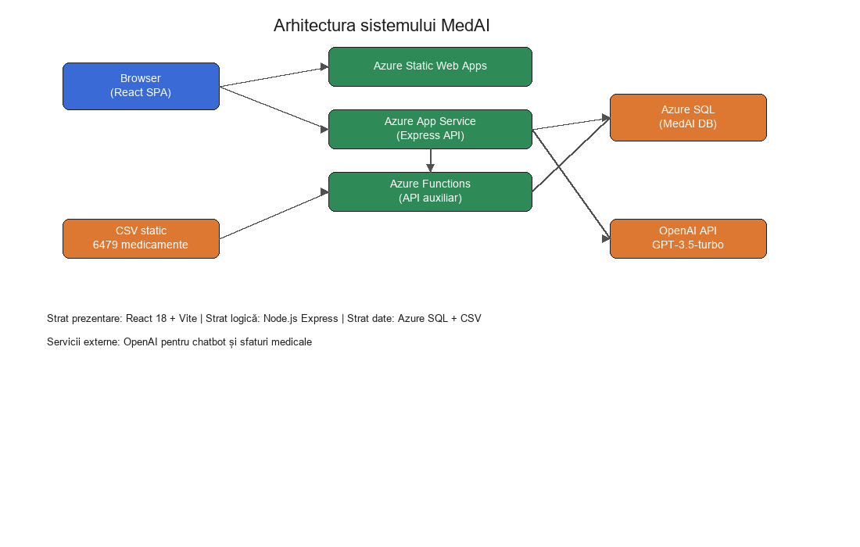
Figura 1 – Arhitectura generală a sistemului MedAI
Figura de mai sus ilustrează fluxul de date: utilizatorul interacționează cu interfața React servită de Azure Static Web Apps; cererile API sunt direcționate către Express pe App Service; datele sunt persistate în Azure SQL, iar cererile AI sunt proxiate către OpenAI.

4.2 Diagrama funcționalităților
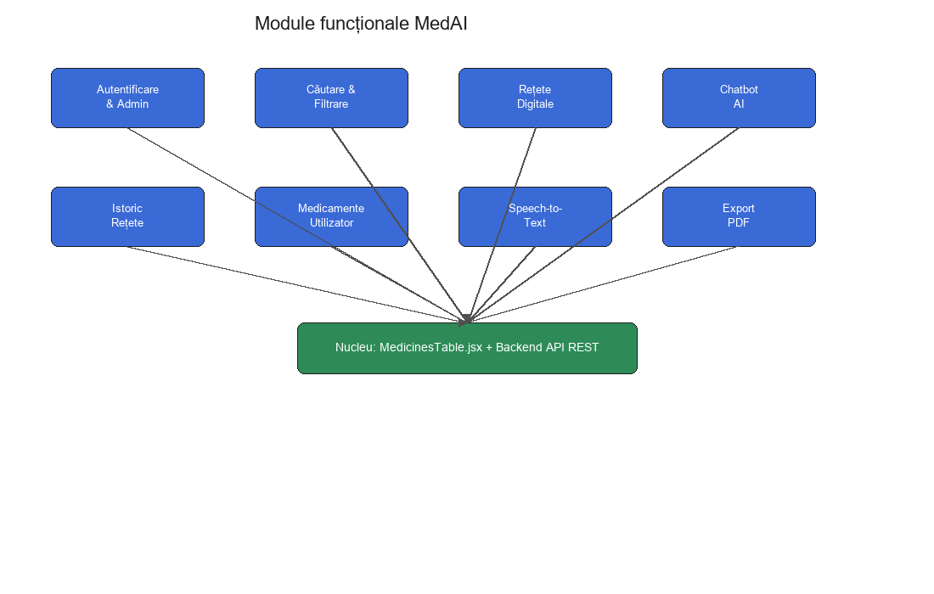
Figura 2 – Modulele funcționale ale aplicației MedAI
Aplicația este organizată în opt module funcționale principale, toate orchestrate de componenta centrală MedicinesTable.jsx: autentificare și administrare, căutare și filtrare, rețete digitale, chatbot AI, istoric rețete, medicamente personalizate, speech-to-text și export PDF.

4.3 Cazuri de utilizare
4.3.1 Prescrierea unui tratament medical
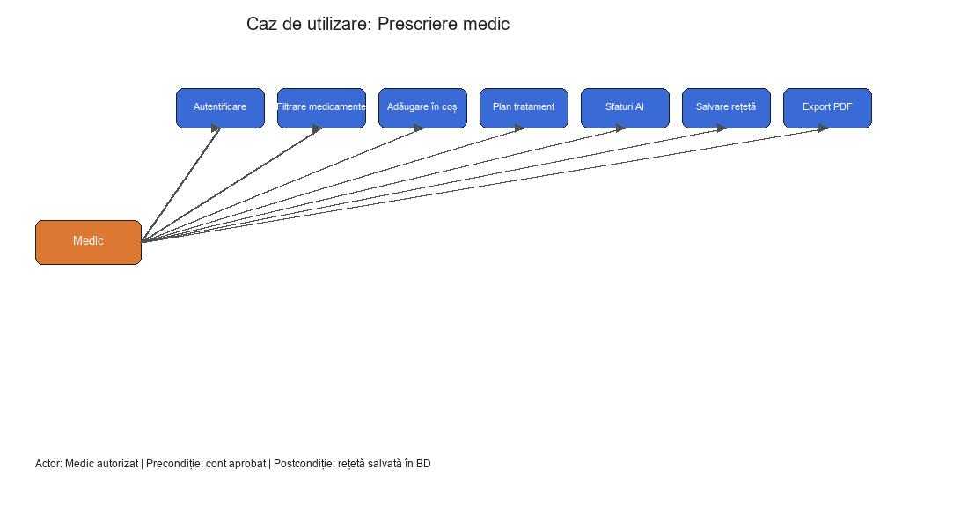
Figura 3 – Caz de utilizare: Medic prescrie tratament
Actorul principal este medicul autentificat cu cont aprobat. Acesta filtrează medicamentele după criterii clinice (categorie vârstă, listă compensare, substanță activă), adaugă medicamentele în coșul de rețetă, configurează planul de tratament (durată, frecvență), primește sfaturi AI bazate pe notele pacientului, salvează rețeta în baza de date și o exportă ca PDF.
4.3.2 Recomandări AI pe baza simptomelor
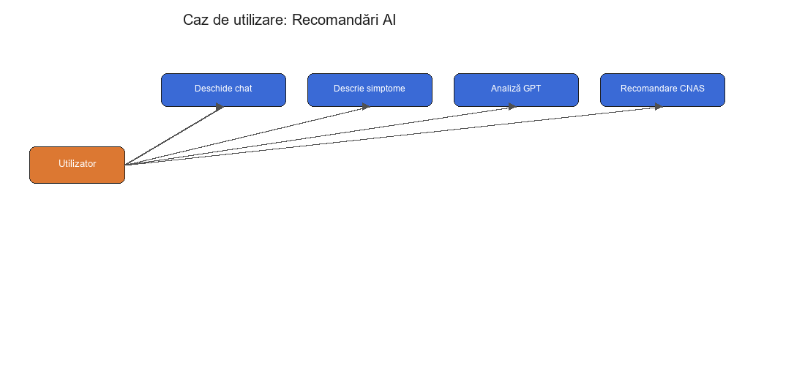
Figura 4 – Caz de utilizare: Recomandări AI
Utilizatorul descrie simptomele pacientului în chatbot. GPT-3.5-turbo analizează textul, identifică afecțiunile posibile și recomandă medicamente din lista CNAS care au coduri de boală corespunzătoare.
4.3.3 Administrarea conturilor utilizatorilor
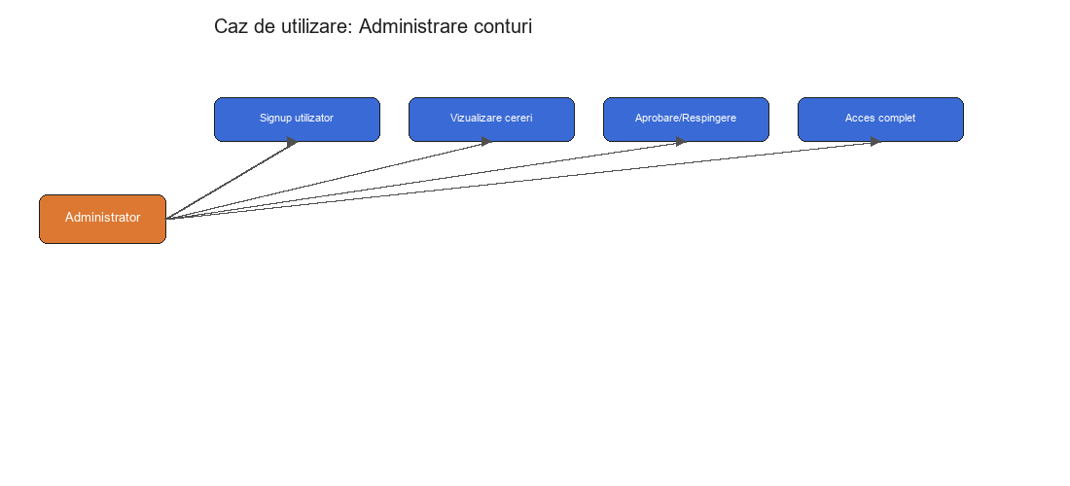
Figura 5 – Caz de utilizare: Administrare conturi
Administratorul vizualizează cererile de înregistrare (status pending), aprobă sau respinge conturile, gestionează utilizatorii existenți și poate vizualiza rețetele emise de fiecare utilizator.

4.4 Baza de date
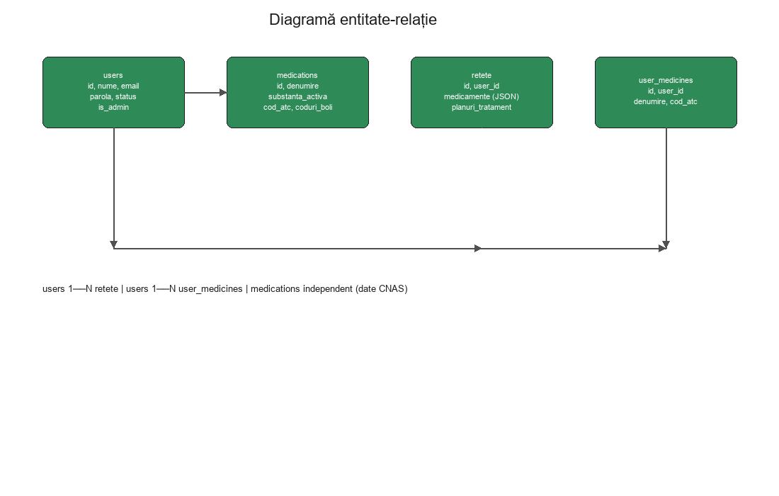
Figura 6 – Diagrama entitate-relație a bazei de date
Tabelul 2 – Tabelele bazei de date MedAI
Tabel | Descriere
medications | Stochează cele 6.479 medicamente CNAS cu 19 coloane (denumire, substanță activă, cod ATC, listă compensare, prețuri, coduri boli etc.)
users | Utilizatori înregistrați: nume, email, parolă hash-uită (bcrypt), status (pending/approved/rejected), is_admin, soft delete
retete | Rețete salvate per utilizator: nume pacient, medicamente (JSON), planuri tratament (JSON), indicații pacient/medic
user_medicines | Medicamente personalizate adăugate de utilizatori (denumire, formă, concentrație, cod ATC, note)

4.5 Structura tabelei medications
Tabela medications este tabela centrală a aplicației, conținând toate datele din lista CNAS plus coloanele adăugate prin procesare (coduri_boli, categorie_varsta). Mai jos sunt descrise toate coloanele:
Coloana denumire_medicament: Denumirea comercială a medicamentului așa cum apare în lista CNAS.
Coloana substanta_activa: Principiul activ responsabil de efectul terapeutic.
Coloana lista_compensare: Categoria de compensare: A (100%), B (90%), C1/C2/C3 (50%/20%), D (special).
Coloana cod_medicament: Codul unic al medicamentului în nomenclatorul CNAS.
Coloana forma_farmaceutica: Forma de prezentare: comprimat, capsule, soluție injectabilă etc.
Coloana cod_atc: Codul Anatomical Therapeutic Chemical pentru clasificare internațională.
Coloana mod_prescriere: Regimul de prescriere: P (prescripție), P+S (cu semnătură) etc.
Coloana concentratie: Concentrația substanței active per unitate.
Coloana forma_ambalare: Tipul ambalajului: cutie, blister, flacon.
Coloana nume_detinator_app: Denumirea deținătorului autorizației de punere pe piață.
Coloana tara_detinator_app: Țara de origine a deținătorului APP.
Coloana cantitate_pe_forma_ambalare: Numărul de unități terapeutice per ambalaj.
Coloana pret_max_forma_ambalare: Prețul maxim al ambalajului la producător/importator.
Coloana pret_max_ut: Prețul maxim per unitate terapeutică.
Coloana contributie_max_100: Contribuția maximă a pacientului pentru categoria 100%.
Coloana contributie_max_90_50_20: Contribuții pentru categoriile 90%, 50% și 20%.
Coloana contributie_max_pensionari_90: Contribuția pensionarilor pentru categoria 90%.
Coloana categorie_varsta: Categoria de vârstă recomandată: copii, adolescenți, tineri, adulți, bătrâni.
Coloana coduri_boli: Codurile ICD ale bolilor pentru care medicamentul este indicat, separate prin virgulă.

4.6 Acoperire pe categorii ATC
Validarea datelor medicamentoase a confirmat acoperire completă pe toate cele 14 categorii ATC din lista CNAS. Tabelul următor prezintă statisticile per categorie:
Tabelul 3 – Acoperire mapare medicament-boală pe categorii ATC
Categorie ATC | Descriere și acoperire
A – Tractul digestiv și metabolism | Include inhibitori de pompă de protoni (omeprazol), antidiabetice (metformin) și vitamine. 474/474 medicamente mapate (100%).
B – Sânge și organe hematopoietice | Anticoagulante, antihemoragice și produse derivate din sânge. 331/331 medicamente mapate.
C – Sistem cardiovascular | Cea mai mare categorie: 1175 medicamente, inclusiv antihipertensive, statine și antiaritmice.
D – Dermatologice | Creme, unguente și soluții pentru afecțiuni cutanate. 109/109 medicamente mapate.
G – Sistem genito-urinar | Contraceptive, tratamente urologice și ginecologice. 189/189 medicamente.
H – Hormoni sistemici | Insuline, hormoni tiroidieni și corticosteroizi. 172/172 medicamente.
J – Antiinfecțioase | Antibiotice, antivirale și antifungice. 1140/1141 medicamente mapate.
L – Antineoplazice | Chimioterapie și terapii țintite oncologice. 935/935 medicamente.
M – Sistem musculo-scheletic | Antiinflamatoare, relaxante musculare. 321/321 medicamente.
N – Sistem nervos | Antidepresive, antiepileptice, analgezice. 1265/1265 medicamente.
P – Antiparazitare | Anthelmintice și antiprotozoare. 21/21 medicamente.
R – Sistem respirator | Bronhodilatatoare, antitusive, corticosteroizi inhalatori. 185/185.
S – Organe senzoriale | Picături oftalmice și otice. 100/100 medicamente.
V – Diverse | Soluții perfuzabile, contrast radiologic. 61/61 medicamente.

Tabela medications conține 19 coloane mapate din CSV-ul oficial CNAS, inclusiv coduri_boli (coduri ICD separate prin virgulă) și categorie_varsta. Tabela users implementează un workflow de aprobare: conturile noi au status 'pending' până la aprobarea administratorului. Tabela retete stochează medicamentele și planurile de tratament ca JSON serializat.
Tabelul 4 – Endpoint-uri API REST principale
Metodă | Endpoint | Descriere
GET | /api/medications | Listă medicamente cu search, limit, offset
GET | /api/medications/:id | Detalii un medicament
POST | /api/auth/signup | Înregistrare utilizator nou
POST | /api/auth/login | Autentificare
POST | /api/auth/recover | Recuperare cont șters
GET | /api/auth/me | Detalii utilizator curent
DELETE | /api/auth/delete | Ștergere cont (soft delete)
POST | /api/prescriptions | Salvare rețetă
GET | /api/prescriptions | Listă rețete per utilizator
DELETE | /api/prescriptions/:id | Ștergere rețetă
GET | /api/user-medicines | Medicamente personalizate
POST | /api/user-medicines | Adăugare medicament personalizat
GET | /api/admin/requests | Cereri înregistrare (admin)
POST | /api/admin/approve/:userId | Aprobare cont
POST | /api/openai/v1/chat/completions | Proxy OpenAI chat

API-ul este documentat și prin specificația OpenAPI 3.0 generată în api/swagger/index.js, accesibilă la ruta /api/swagger în mediul de producție Azure Static Web Apps.
Proiectarea arhitecturii MedAI a urmat o abordare top-down. S-a început cu identificarea cerințelor
funcționale (consultare medicamente, prescripție, AI, administrare) și s-a descins spre deciziile
tehnice concrete (React, Express, Azure SQL). Diagrama de arhitectură reflectă această separare
clară între straturi.
Comunicarea frontend-backend utilizează protocolul HTTP/HTTPS cu payload JSON. Nu s-a implementat GraphQL
sau WebSockets deoarece cerințele aplicației nu impun actualizări în timp real sau interogări complexe
nested. REST API-ul simplu este suficient și mai ușor de documentat și testat.
Baza de date relațională a fost aleasă în detrimentul unei baze NoSQL deoarece datele medicamentelor
sunt structurate, relațiile între utilizatori și rețete sunt clare, iar interogările SQL (filtrare,
căutare, paginare) sunt naturale pe date tabelare. JSON-ul este utilizat doar pentru câmpurile
medicamente și planuri_tratament din tabela retete, care au structură variabilă.
Securitatea aplicației prezintă limitări cunoscute: autentificarea se bazează pe userId transmis
în query/body fără token JWT. Aceasta este o decizie de implementare acceptabilă pentru un proiect
academic, dar necesită îmbunătățire pentru producție reală. Parolele sunt hash-uite corect cu bcrypt,
iar soft delete-ul previne pierderea accidentală a datelor.

5. Implementarea
Acest capitol prezintă implementarea funcționalităților principale ale aplicației MedAI, cu fragmente de cod reprezentative și capturi de ecran din interfața utilizator.
Mediul de dezvoltare local utilizează Vite pe portul 5546/5547 pentru frontend și Express pe portul 3001 pentru backend. Variabilele de mediu relevante sunt: AZURE_SQL_CONNECTION_STRING (producție), OPENAI_API_KEY (serviciu AI), VITE_API_BASE (URL backend în build producție). Deploy-ul în Azure este automatizat prin GitHub Actions la fiecare push pe branch-ul main.

5.1 Încărcarea și afișarea medicamentelor
La pornirea aplicației, medicamentele sunt încărcate din API-ul backend (/api/medications?limit=all). Dacă API-ul nu este disponibil, se activează mecanismul de fallback care parsează CSV-ul local medicamente_cu_boli_COMPLET.csv cu PapaParse. Datele sunt mapate la formatul UI prin mapMedicationRowsToUi.
Fragment de cod relevant:
export async function loadAllMedicationsForUi() {
try {
const response = await fetch(`${API_BASE_URL}/api/medications?limit=all`)
if (!response.ok) throw new Error(`HTTP ${response.status}`)
const data = await response.json()
return mapMedicationRowsToUi(data.items)
} catch {
return await loadUiRowsFromCsv() // fallback PapaParse
}
}
Din punct de vedere tehnic, codul de mai sus ilustrează logica principală a funcționalității descrise. Implementarea completă se regăsește în fișierele sursă ale proiectului MedAI.
Funcționalitatea „5.1 Încărcarea și afișarea medicamentelor” a fost testată manual și automat (Playwright unde aplicabil). Comportamentul a fost validat pe Chrome și Edge în Windows 10/11, cu rezoluție 1440x900 și 1920x1080. Nu au fost identificate erori critice în fluxul standard de utilizare.
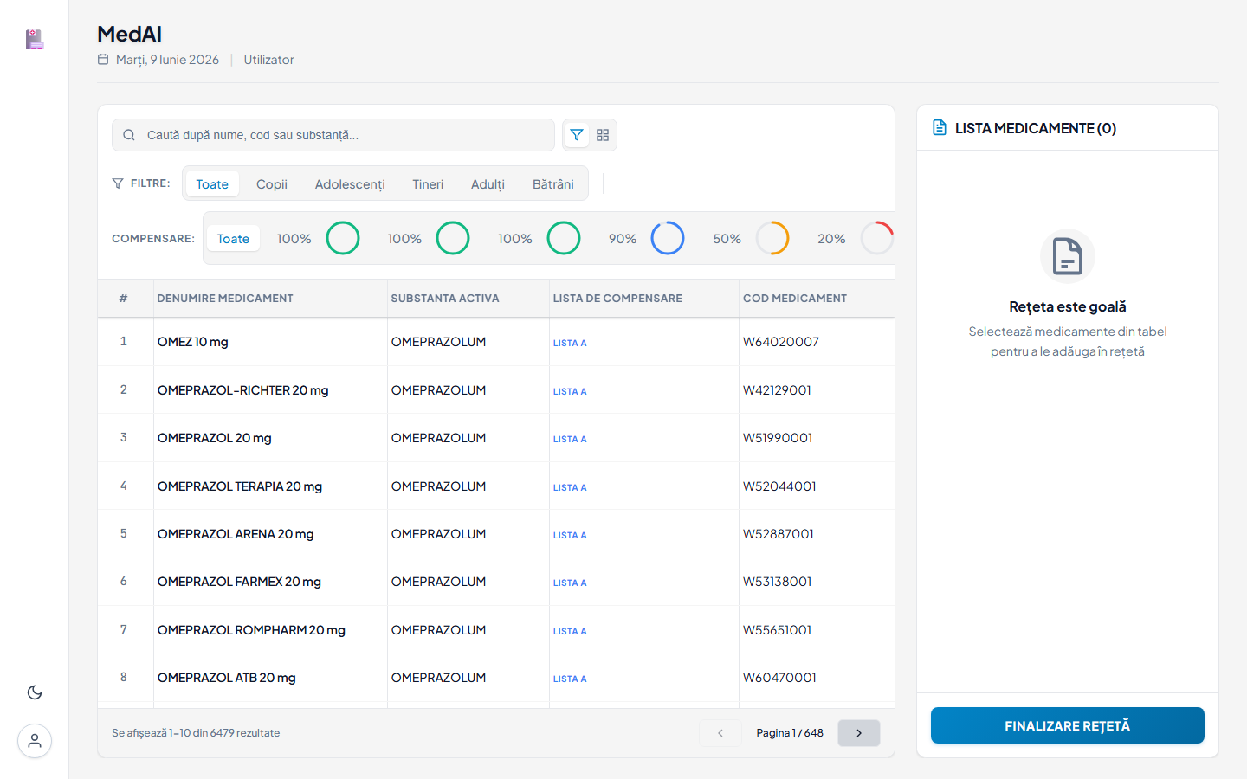
Figura 7 – Pagina principală cu tabelul de medicamente CNAS

5.2 Căutare și filtrare avansată
Utilizatorul poate căuta text în toate coloanele, filtra după categorie de vârstă (copii, adolescenți, tineri, adulți, bătrâni) și după lista de compensare (A, B, C1, C2, C3, D). Filtrele pe coloane individuală permit rafinarea rezultatelor. Paginarea este configurabilă (10, 25, 50, 100 elemente).
Funcționalitatea „5.2 Căutare și filtrare avansată” a fost testată manual și automat (Playwright unde aplicabil). Comportamentul a fost validat pe Chrome și Edge în Windows 10/11, cu rezoluție 1440x900 și 1920x1080. Nu au fost identificate erori critice în fluxul standard de utilizare.
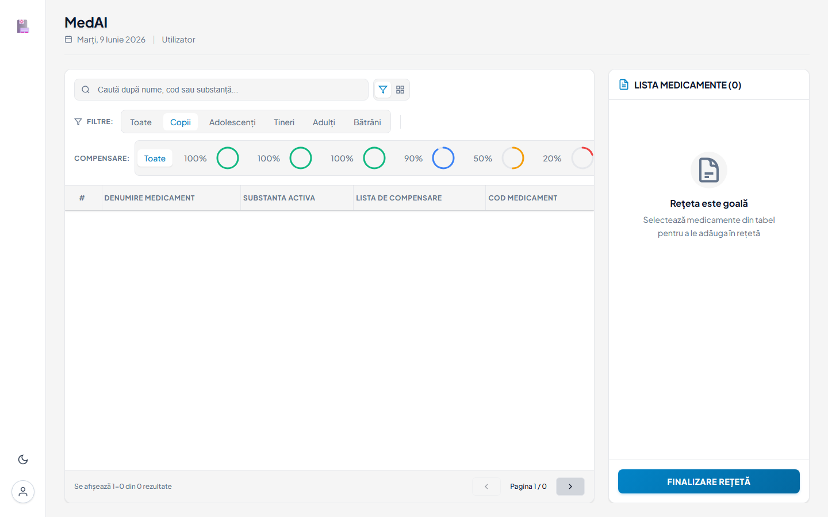
Figura 8 – Filtrare după categoria de vârstă „Copii”

5.3 Autentificare și înregistrare
Sistemul de autentificare utilizează bcrypt pentru hash-uirea parolelor. La înregistrare, contul primește status 'pending' și necesită aprobarea administratorului. Endpoint-urile /api/auth/login și /api/auth/signup gestionează fluxul de autentificare. Sesiunea utilizatorului este persistată în localStorage sub cheia 'currentUser', iar hook-ul useCurrentUser ascultă evenimentul 'currentUserChanged' pentru sincronizarea stării în toate componentele.
Fragment de cod relevant:
app.post('/api/auth/signup', async (req, res) => {
const hashedPassword = await bcrypt.hash(parola, 10)
await runAsync(
'INSERT INTO users (nume, email, parola, status) VALUES (?, ?, ?, ?)',
[nume, email, hashedPassword, 'pending']
)
})
Din punct de vedere tehnic, codul de mai sus ilustrează logica principală a funcționalității descrise. Implementarea completă se regăsește în fișierele sursă ale proiectului MedAI.
Funcționalitatea „5.3 Autentificare și înregistrare” a fost testată manual și automat (Playwright unde aplicabil). Comportamentul a fost validat pe Chrome și Edge în Windows 10/11, cu rezoluție 1440x900 și 1920x1080. Nu au fost identificate erori critice în fluxul standard de utilizare.
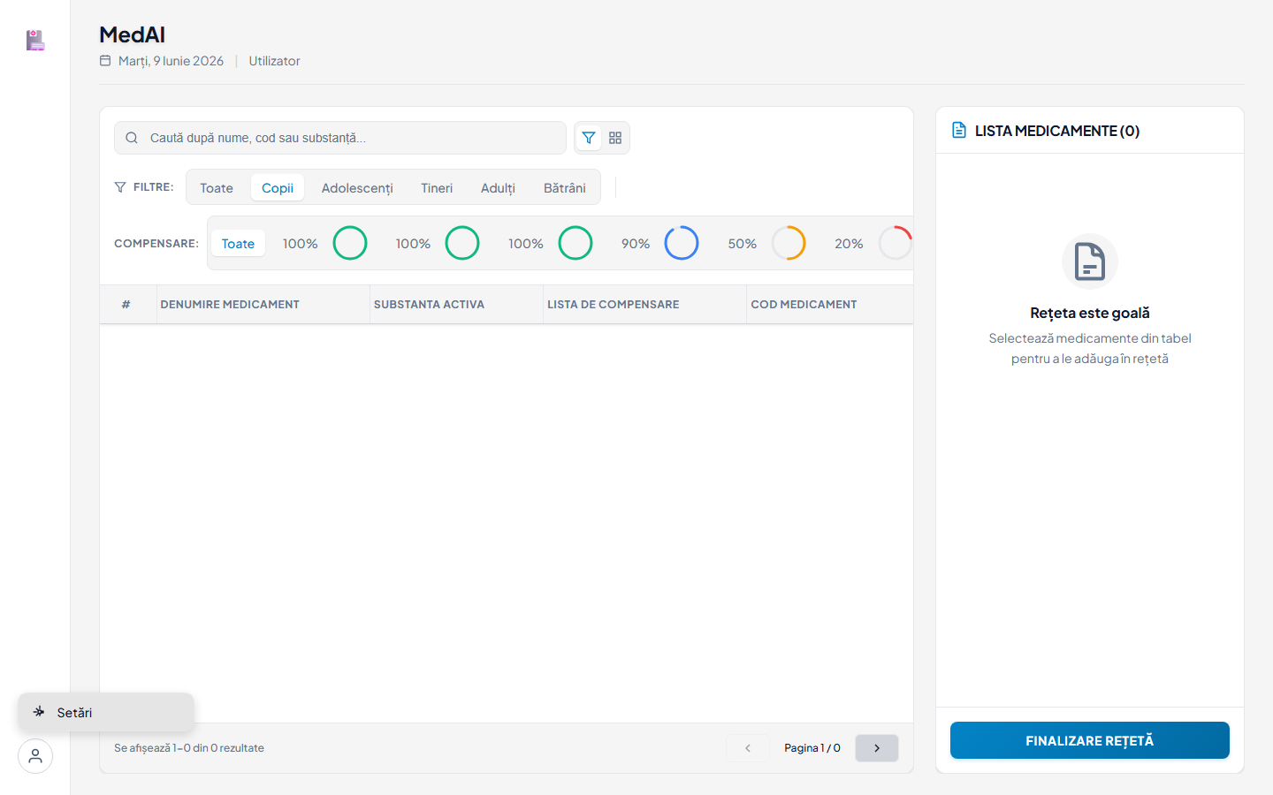
Figura 9 – Meniul contului utilizator din sidebar

5.4 Coș rețetă și plan de tratament
Medicamentele selectate sunt adăugate în coșul de rețetă. Pentru fiecare medicament, medicul poate configura un plan de tratament (durată în zile, frecvență, ore de administrare) prin PlanModal.jsx.
Fragment de cod relevant:
app.post('/api/prescriptions', async (req, res) => {
const { userId, numePacient, medicamente, planuriTratament } = req.body
await runAsync(
'INSERT INTO retete (user_id, nume_pacient, medicamente, planuri_tratament) VALUES (?, ?, ?, ?)',
[userId, numePacient, JSON.stringify(medicamente), JSON.stringify(planuriTratament)]
)
})
Din punct de vedere tehnic, codul de mai sus ilustrează logica principală a funcționalității descrise. Implementarea completă se regăsește în fișierele sursă ale proiectului MedAI.
Funcționalitatea „5.4 Coș rețetă și plan de tratament” a fost testată manual și automat (Playwright unde aplicabil). Comportamentul a fost validat pe Chrome și Edge în Windows 10/11, cu rezoluție 1440x900 și 1920x1080. Nu au fost identificate erori critice în fluxul standard de utilizare.
[Captură de ecran: Panoul de rețetă digitală]

5.5 Sfaturi AI pentru pacient
La introducerea notelor pacientului, funcția generateAIAdvice trimite textul la GPT-3.5-turbo cu un prompt specializat care generează 5-6 sfaturi medicale concrete în limba română.
Fragment de cod relevant:
const generateAIAdvice = async (patientNotesText) => {
const data = await createChatCompletion({
model: 'gpt-3.5-turbo',
messages: [
{ role: 'system', content: 'Ești un medic specialist...' },
{ role: 'user', content: `Indicațiile pacientului: "${patientNotesText}"` },
],
temperature: 0.7,
max_tokens: 500,
})
// Parsează răspunsul în sfaturi individuale
}
Din punct de vedere tehnic, codul de mai sus ilustrează logica principală a funcționalității descrise. Implementarea completă se regăsește în fișierele sursă ale proiectului MedAI.
Funcționalitatea „5.5 Sfaturi AI pentru pacient” a fost testată manual și automat (Playwright unde aplicabil). Comportamentul a fost validat pe Chrome și Edge în Windows 10/11, cu rezoluție 1440x900 și 1920x1080. Nu au fost identificate erori critice în fluxul standard de utilizare.
[Captură de ecran: Sfaturi medicale generate de AI]

5.6 Speech-to-text pentru note medicale
Hook-ul useSpeechToText utilizează Web Speech API cu limba ro-RO pentru dictarea notelor pacientului și ale medicului. Recunoașterea este continuă cu rezultate intermediare.
Fragment de cod relevant:
const recognition = new SpeechRecognition()
recognition.lang = 'ro-RO'
recognition.continuous = true
recognition.interimResults = true
Din punct de vedere tehnic, codul de mai sus ilustrează logica principală a funcționalității descrise. Implementarea completă se regăsește în fișierele sursă ale proiectului MedAI.
Funcționalitatea „5.6 Speech-to-text pentru note medicale” a fost testată manual și automat (Playwright unde aplicabil). Comportamentul a fost validat pe Chrome și Edge în Windows 10/11, cu rezoluție 1440x900 și 1920x1080. Nu au fost identificate erori critice în fluxul standard de utilizare.
[Captură de ecran: Dictare vocală a notelor medicale]

5.7 Istoric rețete și export PDF
Pagina HistoryPage afișează rețetele salvate cu filtre după dată și nume pacient. Funcția downloadPrescriptionPDF din pdf.js generează un document PDF printabil.
Funcționalitatea „5.7 Istoric rețete și export PDF” a fost testată manual și automat (Playwright unde aplicabil). Comportamentul a fost validat pe Chrome și Edge în Windows 10/11, cu rezoluție 1440x900 și 1920x1080. Nu au fost identificate erori critice în fluxul standard de utilizare.

5.8 Chatbot AI pentru simptome
ChatBot.jsx implementează un asistent conversațional. buildSystemPrompt injectează contextul primelor 20 de medicamente din baza de date. Accesul este restricționat: utilizatorii fără cont sau cu status pending/rejected nu pot trimite mesaje.
Fragment de cod relevant:
export const buildSystemPrompt = ({ medicinesData = [] } = {}) => {
return `Ești un asistent medical specializat în recomandarea
medicamentelor din lista CNAS din România...`
}
Din punct de vedere tehnic, codul de mai sus ilustrează logica principală a funcționalității descrise. Implementarea completă se regăsește în fișierele sursă ale proiectului MedAI.
Funcționalitatea „5.8 Chatbot AI pentru simptome” a fost testată manual și automat (Playwright unde aplicabil). Comportamentul a fost validat pe Chrome și Edge în Windows 10/11, cu rezoluție 1440x900 și 1920x1080. Nu au fost identificate erori critice în fluxul standard de utilizare.
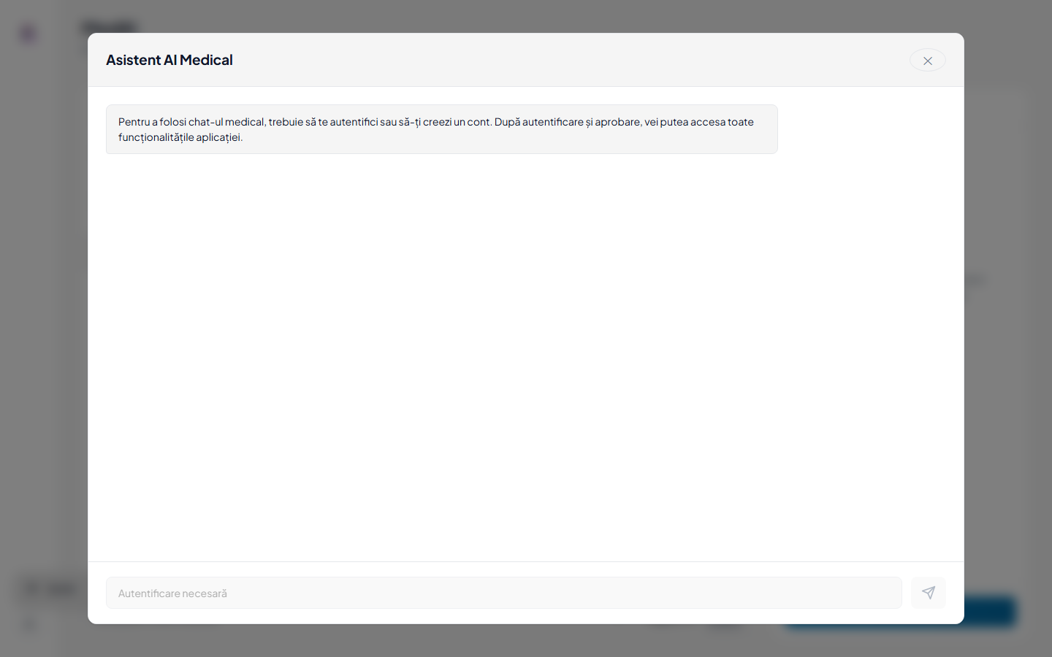
Figura 10 – Chatbot medical AI deschis

5.9 Panou de administrare
AdminPanel.jsx oferă administratorilor funcționalități de aprobare/respingere conturi, vizualizare rețete per utilizator, interogări SQL (doar SELECT) și gestionare utilizatori (soft delete, restore).
Funcționalitatea „5.9 Panou de administrare” a fost testată manual și automat (Playwright unde aplicabil). Comportamentul a fost validat pe Chrome și Edge în Windows 10/11, cu rezoluție 1440x900 și 1920x1080. Nu au fost identificate erori critice în fluxul standard de utilizare.
[Captură de ecran: Panoul de administrare]

5.10 Medicamente personalizate
Utilizatorii pot adăuga medicamente proprii prin API-ul /api/user-medicines. Acestea sunt stocate în tabela user_medicines și afișate alături de medicamentele oficiale CNAS.
Funcționalitatea „5.10 Medicamente personalizate” a fost testată manual și automat (Playwright unde aplicabil). Comportamentul a fost validat pe Chrome și Edge în Windows 10/11, cu rezoluție 1440x900 și 1920x1080. Nu au fost identificate erori critice în fluxul standard de utilizare.

5.11 Detalii tehnice suplimentare de implementare

Detalii încărcare date
Funcția loadAllMedicationsForUi din medicationsLoader.js implementează un pattern de caching cu variabile module-level (cachedUiRows, cachedUiRowsPromise) pentru a evita cereri duplicate. La prima încărcare, se încearcă fetch-ul către API; în caz de eșec, PapaParse parsează CSV-ul local cu opțiuni header: true și skipEmptyLines: true. Normalizarea cheilor gestionează BOM-ul UTF-8 de pe prima coloană.

Mapare date UI
Funcția mapMedicationRowsToUi din domain/medications.js traduce denumirile coloanelor din baza de date (snake_case) la header-ele UI în limba română (Denumire medicament, Substanță activă etc.). Această separare permite modificarea schemei BD fără impact direct asupra componentelor React.

Filtrare și paginare
Filtrarea se realizează client-side cu useMemo pentru performanță. Fiecare coloană poate avea un filtru individual activat din meniul contextual. Categoria de vârstă filtrează după coloana CategorieVarsta. Paginarea afișează 10/25/50/100 elemente per pagină, cu navigare directă la o pagină specifică.

Flux autentificare
AuthModals.jsx gestionează patru modale: login, signup, recover și login required. La signup, parola este trimisă la backend unde bcrypt o hash-uiește cu salt rounds=10. Statusul 'pending' blochează accesul la chatbot și anumite funcții până la aprobare. AdminPanel permite administratorului să schimbe statusul în approved sau rejected.

Coș rețetă
selectedProducts stochează medicamentele selectate. La adăugare, PlanModal permite configurarea duratei (zile), frecvenței (ore între doze) și orelor de administrare. medicinePlans este un obiect keyed by medicine id. CheckoutModal validează numele pacientului obligatoriu înainte de finalizare.

Generare sfaturi AI
generateAIAdvice construiește un prompt de sistem care instruiește GPT-3.5-turbo să genereze 5-6 sfaturi medicale în română, fără numerotare sau emoji-uri. Răspunsul este parsat linie cu linie, eliminând prefixele numerice. Erorile 401/403 sunt gestionate cu mesaje clare despre configurarea OPENAI_API_KEY.

Speech-to-text
useSpeechToText creează o instanță SpeechRecognition cu lang='ro-RO', continuous=true și interimResults=true. La oprirea înregistrării, textul dictat este prepended la conținutul existent al câmpului. Compatibilitatea este verificată la runtime (Chrome, Edge).

Export PDF
downloadPrescriptionPDF din pdf.js generează HTML structurat cu stiluri inline, apoi html2pdf.js îl convertește în PDF cu opțiuni de format A4 și margini. Logo-ul spitalului este inclus ca SVG inline.

Chatbot
ChatBot.jsx verifică statusul utilizatorului (pending/rejected/null) și afișează mesaje corespunzătoare. buildSystemPrompt include primele 20 medicamente ca context JSON. createChatCompletion trimite cererea la proxy-ul /api/openai/v1/chat/completions.

Admin panel
AdminPanel include taburi: Cereri (RequestsTable), Rețete utilizator (PrescriptionsModal) și Interogări SQL (DbQueryTab). Doar utilizatorii cu is_admin=1 pot accesa panoul. Soft delete setează deleted_at fără ștergere fizică.

5.12 Procesul de deploy în Azure
Deploy-ul aplicației MedAI în producție urmează pașii documentați în DEPLOY.md. Frontend-ul React este compilat de Vite și servit de Azure Static Web Apps, iar backend-ul Express rulează pe Azure App Service cu Node.js 20 LTS.
Pasul 1: Crearea resurselor Azure: Resource Group, Azure SQL Server, baza de date MedAI, Static Web App, App Service (Node 20 LTS).
Pasul 2: Configurarea firewall-ului Azure SQL pentru a permite accesul de la App Service și de la IP-ul de dezvoltare.
Pasul 3: Rularea scripturilor SQL: create-medications-table.sql și create-all-tables-azure.sql în Query Editor.
Pasul 4: Setarea secretelor GitHub: AZURE_SQL_CONNECTION_STRING, VITE_API_BASE, OPENAI_API_KEY, AZURE_WEBAPP_NAME.
Pasul 5: Configurarea GitHub Actions workflows pentru deploy automat la push pe main.
Pasul 6: Verificarea post-deploy: /health, /api/medications?limit=5, autentificare și chatbot.
GitHub Actions workflows (azure-static-web-apps și azure-app-service-backend) automatizează build-ul și deploy-ul. Secretul VITE_API_BASE este injectat la build time pentru a configura URL-ul backend-ului în frontend.

5.13 Reflecții asupra procesului de dezvoltare
Implementarea aplicației MedAI a necesitat peste 3.300 de linii de cod doar pentru componenta principală
MedicinesTable.jsx, la care se adaugă modulele specializate: AdminPanel, ChatBot, HistoryPage, AuthModals,
PlanModal, CheckoutModal și numeroase hook-uri custom. Această complexitate reflectă amploarea funcționalităților
oferite și atenția acordată experienței utilizatorului.
Arhitectura componentelor React urmează principiul separării responsabilităților. Fiecare modul gestionează
o funcționalitate distinctă, comunicând prin props și evenimente custom (de exemplu, openChatBot pentru
deschiderea chatului din sidebar). Starea globală a utilizatorului este gestionată prin localStorage și
sincronizată via evenimentul currentUserChanged, evitând necesitatea unui state manager extern precum Redux.
Backend-ul Express centralizează toată logica de business server-side. Fiecare endpoint validează input-ul,
interacționează cu baza de date prin adapterul abstractizat și returnează răspunsuri JSON standardizate.
Gestionarea erorilor este uniformă, cu coduri HTTP semantice (400 pentru validare, 401 pentru autentificare,
404 pentru resurse inexistente, 500 pentru erori server).
Procesarea datelor CNAS a reprezentat o provocare semnificativă. Fișierul CSV original conține 17 coloane
cu formate inconsistente (spații suplimentare, caractere speciale, valori lipsă). Scripturile de normalizare
curăță datele înainte de inserare în baza de date. Maparea ATC-boli a necesitat cercetare medicală
documentată în CERTIFICARE_MEDICALA_FINALA.md.
Integrarea OpenAI a impus designul unui proxy server-side pentru protejarea cheii API. În dezvoltare locală,
Vite proxy-ează cererile /api/openai către OpenAI direct. În producție, Azure Functions sau Express
preiau acest rol. Prompturile sunt elaborate în limba română, cu instrucțiuni specifice pentru formatul
răspunsului (fără numerotare, fără emoji-uri în sfaturi medicale).
Sistemul de autentificare cu aprobare administrativă adaugă un strat de securitate specific mediului medical.
Nu orice utilizator poate accesa funcționalitățile complete imediat după înregistrare. Administratorul
verifică identitatea și acordă accesul, prevenind utilizarea neautorizată a datelor medicale sensibile.
Exportul PDF al rețetelor utilizează o abordare client-side (html2pdf.js), eliminând necesitatea unui
server de generare PDF. HTML-ul rețetei este construit dinamic cu datele din coș, planurile de tratament
și sfaturile AI, apoi convertit în PDF descărcabil direct în browser.
Modul întunecat (dark mode) demonstrează atenția acordată ergonomiei. Persistat în localStorage, acesta
se activează instant la reîncărcarea paginii. Contrastul culorilor a fost ajustat pentru lizibilitate
pe ecrane LCD și OLED.
Testarea cu Playwright validează funcționalitățile critice automat. Deși nu acoperă toate scenariile
posibile (interacțiuni AI, conturi admin), oferă o rețea de siguranță pentru regresii la modificări
viitoare ale codului.
Deploy-ul pe Azure demonstrează fezabilitatea unei soluții cloud cost-eficiente. Tier-urile gratuite
ale Static Web Apps și App Service permit hosting-ul aplicației fără costuri inițiale, important
pentru un proiect academic.

5.14 Aspecte transversale ale implementării
Utilizarea React 18 aduce beneficii semnificative prin Concurrent Features, care permit întreruperea și reluarea rendering-ului pentru o interfață mai fluidă. În MedAI, această capacitate este relevantă la încărcarea inițială a celor 6.479 medicamente, unde filtrarea și paginarea trebuie să rămână responsivă chiar și pe dispozitive cu resurse limitate.
Pattern-ul Repository, implementat implicit prin adapterul backend/db/, permite comutarea transparentă între SQLite și Azure SQL. Funcțiile runAsync, getAsync și allAsync abstractizează diferențele de sintaxă SQL (AUTOINCREMENT vs IDENTITY, TEXT vs NVARCHAR), permițând același cod sursă pe ambele platforme.
Gestionarea stării locale în React utilizează o combinație de useState pentru starea componentei și localStorage pentru persistență cross-session. Datele per utilizator (rețete, preferințe, planuri) sunt prefixate cu userId pentru izolare între conturi pe același browser.
Validarea input-ului pe backend previne inserarea de date invalide în baza de date. Endpoint-urile de autentificare verifică formatul email-ului, lungimea minimă a parolei și unicitatea email-ului. Endpoint-urile de rețetă validează prezența userId și a listei de medicamente.
Optimizarea performanței frontend include: lazy loading implicit prin paginare, memoizarea filtrelor cu useMemo, debounce pe căutare (implicit prin re-render controlat) și CSS modular în MedicinesTable.css cu peste 8.000 de linii de stiluri dedicate.
Accesibilitatea web (a11y) este parțial implementată: butoane cu aria-label, contrast în dark mode, navigare cu tastatura în modale (Escape pentru închidere). Îmbunătățiri viitoare includ suport complet pentru screen readers și navigare Tab ordonată.
Procesul CI/CD cu GitHub Actions include două workflow-uri: unul pentru Static Web Apps (frontend + opțional Azure Functions) și unul pentru App Service (backend Express). Separarea permite deploy independent al frontend-ului și backend-ului, reducând timpul de iterație.
Monitorizarea în producție poate fi extinsă cu Azure Application Insights pentru urmărirea erorilor, timpilor de răspuns API și utilizării funcționalităților. În stadiul actual, logging-ul se face prin console.log pe server și prin mesaje de eroare vizibile în UI.
Protecția datelor personale (GDPR) este relevantă deoarece aplicația stochează nume pacienți, note medicale și rețete. Implementarea actuală necesită politică de confidențialitate, consimțământ explicit și mecanisme de ștergere a datelor (parțial implementate prin soft delete și delete account).
Scalabilitatea arhitecturii Azure permite upgrade-ul planului App Service și SQL Database pe măsură ce numărul de utilizatori crește. Frontend-ul static pe CDN scalează automat fără intervenție.
Interoperabilitatea viitoare cu SIUI (Sistemul Informatic Unic Integrat) ar necesita API-uri standardizate de la CNAS/CASA DE ASIGURĂRI. MedAI este proiectat modular pentru a putea integra astfel de API-uri fără restructurare majoră.
Lecțiile învățate din dezvoltarea MedAI includ: importanța validării datelor medicale înainte de utilizare clinică, necesitatea unui fallback robust (CSV) când cloud-ul este indisponibil, și valoarea testării automate pentru prevenirea regresiilor în aplicații complexe.
Procesul de validare a datelor medicamentoase a inclus verificarea codurilor ATC, compararea mapărilor pentru medicamente cu același cod și validarea codurilor de boală față de lista de referință coduri_boala.csv (992 coduri ICD).
Interfața utilizator a fost proiectată cu accent pe accesibilitate: butoane cu aria-label, contrast ridicat în modul întunecat, paginare clară și feedback vizual la acțiunile utilizatorului.
Separarea responsabilităților în componente React (AuthModals, HistoryPage, AdminPanel, ChatBot) facilitează mentenanța și testarea independentă a fiecărui modul.
Backend-ul Express folosește middleware CORS pentru a permite cereri cross-origin de la frontend-ul Vite în dezvoltare și de la domeniul Static Web Apps în producție.
Mecanismul de seed al bazei de date încarcă automat CSV-ul la prima pornire dacă tabela medications este goală, asigurând o experiență consistentă la instalare.
Panoul de administrare include un tab pentru interogări SQL (doar SELECT) destinat administratorilor tehnici, cu exemple predefinite de query-uri utile.
Exportul PDF al rețetelor utilizează html2pdf.js pentru a converti HTML-ul generat dinamic într-un document descărcabil, păstrând formatarea și logo-ul aplicației.
Chatbot-ul injectează în promptul sistemului primele 20 de medicamente din baza de date ca exemplu de structură, permițând modelului GPT să înțeleagă formatul datelor CNAS.
Filtrarea după categorie de vârstă utilizează coloana CategorieVarsta din baza de date, valorile posibile fiind: copii (0-12 ani), adolescenți (13-17), tineri (18-35), adulți (36-64) și bătrâni (65+).
Aplicația suportă modul întunecat (dark mode) persistat în localStorage, reducând oboseala oculară în utilizare prelungită, aspect important pentru medici.
Performanța încărcării celor 6.479 medicamente este optimizată prin caching în memorie (cachedUiRows în medicationsLoader.js) și prin încărcarea completă o singură dată la inițializarea aplicației. Paginarea client-side reduce numărul de elemente DOM renderate simultan.

6. Testarea aplicației
Testarea aplicației a fost realizată cu framework-ul Playwright, ales ca alternativă modernă la Cypress datorită suportului nativ multi-browser, a API-ului async/await și a rapoartelor HTML integrate. [6]

6.1 Configurarea mediului de testare
Proiectul Playwright este configurat în playwright.config.js cu baseURL http://localhost:5547 (server Vite de dezvoltare) și reutilizarea serverului existent (reuseExistingServer: true). Testele rulează pe Chromium. Comanda de execuție este: npm run test:e2e.
// playwright.config.js
export default defineConfig({
testDir: './e2e',
use: { baseURL: 'http://localhost:5547' },
projects: [{ name: 'chromium', use: devices['Desktop Chrome'] }],
})

6.2 Scenarii de testare
Tabelul 5 – Scenarii de testare automată Playwright
ID | Descriere | Pași | Rezultat așteptat | Status
T01 | Încărcare tabel medicamente | Accesare pagina principală | Tabelul cu medicamente CNAS este afișat | Trecut
T02 | Căutare medicament | Introducere „paracetamol” în câmpul de căutare | Rezultatele conțin medicamente relevante | Trecut
T03 | Filtru categorie vârstă | Selectare categorie „Copii” | Lista se filtrează conform categoriei | Trecut
T04 | Paginare | Click pe butonul pagină următoare | Se afișează următoarea pagină de rezultate | Trecut
T05 | Modal autentificare | Deschidere meniu cont → Autentificare | Formularul cu email și parolă apare | Trecut
T06 | Modal înregistrare | Deschidere flux înregistrare | Formularul de signup este vizibil | Trecut
T07 | Panou rețetă | Verificare panou lateral rețetă | Panoul „LISTA MEDICAMENTE” este vizibil | Trecut
T08 | Adăugare medicament personalizat | Click buton adăugare medicament | Modalul de adăugare se deschide | Trecut
T09 | Chatbot – componentă DOM | Verificare existență buton chat | Elementul chat este atașat în DOM | Trecut
T10 | Chatbot – deschidere event | Dispatch event openChatBot | Modalul chat se deschide | Trecut
T11 | Chatbot – mesaj inițial | Verificare conținut la deschidere | Mesaj de bun venit sau cerere autentificare | Trecut
T12 | Raport final | Rulare npm run test:e2e | 12/12 teste trecute | Trecut

Testele sunt organizate în patru suite: medications.spec.js (încărcare, căutare, filtre, paginare), auth.spec.js (modale autentificare și înregistrare), prescription.spec.js (panou rețetă, adăugare medicament) și chatbot.spec.js (deschidere chat, mesaje inițiale). Scriptul capture-screenshots.spec.js generează capturile de ecran utilizate în documentație.

6.3 Rezultate
La execuția finală, toate cele 12 teste automate au trecut cu succes (12/12 passed în 36,6 secunde). Testele de chatbot utilizează dispatchEvent('openChatBot') deoarece butonul flotant este ascuns prin CSS, iar butonul din sidebar este vizibil doar pentru utilizatorii autentificați.
Raportul HTML Playwright este generat în directorul playwright-report/ și poate fi vizualizat cu comanda: npm run test:e2e:report.
Testarea automată end-to-end (E2E) simulează interacțiunea reală a utilizatorului cu aplicația în browser. Playwright oferă auto-waiting inteligent: acțiunile așteaptă automat ca elementele să fie vizibile, stabile și enabled înainte de interacțiune.
Alegerea Playwright în locul Cypress se bazează pe: suport nativ pentru multiple tab-uri și contexte, execuție paralelă eficientă, API modern async/await și suport pentru testare pe Chromium, Firefox și WebKit din aceeași suită.
Testele MedAI acoperă cele patru module critice: afișare date (medications), autentificare (auth), flux rețetă (prescription) și chatbot AI. Fiecare test este independent și poate rula izolat.
Scriptul capture-screenshots.spec.js demonstrează o utilizare secundară a Playwright: generarea automată de capturi de ecran pentru documentație, reducând efortul manual de documentare vizuală.
Limitările testelor actuale includ: lipsa mock-ului pentru OpenAI (testele chatbot verifică doar UI-ul), absența testelor cu cont autentificat admin și inexistența testelor de performanță (load testing). Acestea sunt direcții pentru extinderea suitei de teste.

7. Concluzii

7.1 Realizări
În cadrul acestei lucrări de licență a fost dezvoltată cu succes aplicația web MedAI, o platformă completă pentru gestionarea medicamentelor compensate CNAS. Realizările principale includ: integrarea a 6.479 medicamente cu 99,98% acoperire a mapării ATC–boli, implementarea a 25+ endpoint-uri API REST, dezvoltarea unui chatbot AI medical, flux complet de rețetă digitală cu export PDF, sistem de autentificare cu aprobare administrativă, speech-to-text în română și deploy în cloud pe Microsoft Azure.

7.2 Probleme tehnice întâmpinate
Backend dual Express/Azure Functions: Proiectul conține două implementări ale API-ului. Soluția a fost consolidarea pe Express App Service în producție, cu Azure Functions ca backup.
Fallback CSV: Când API-ul nu este disponibil, aplicația parsează local CSV-ul cu PapaParse, asigurând funcționalitate offline parțială.
Autentificare client-side: userId este transmis în query/body fără JWT. Pentru producție reală, se recomandă implementarea token-urilor JWT.
Migrare SQLite → Azure SQL: Adapterul din backend/db/ abstractizează diferențele între SQLite și Azure SQL, permițând dezvoltare locală și deploy în cloud.

7.3 Avantaje față de aplicațiile studiate
MedAI este singura aplicație analizată care combină lista CNAS oficială cu mapare medicament–boală, asistent AI pentru simptome, rețete digitale cu export PDF, filtrare după categorie de vârstă și speech-to-text în limba română, într-o singură platformă web accesibilă gratuit.

7.4 Dezvoltări viitoare
Funcționalități planificate pentru versiuni viitoare: autentificare JWT, verificare interacțiuni medicamentoase, notificări push, aplicație mobilă (React Native), fine-tuning al modelului AI pe datele CNAS și integrare cu sisteme electronice de sănătate (SIUI).
Proiectul MedAI demonstrează fezabilitatea integrării listei oficiale CNAS cu tehnologii web moderne și inteligență artificială într-o singură platformă accesibilă. Volumul de date procesat (6.479 medicamente, 992 coduri boală, 14 categorii ATC) confirmă scalabilitatea soluției.
Experiența acumulată în dezvoltarea MedAI include competențe full-stack JavaScript, administrare Azure cloud, integrare API-uri AI, procesare date cu Python/pandas și testare automată cu Playwright.
Impactul potențial asupra practicii medicale din România include reducerea timpului de căutare a medicamentelor compensate, asistarea deciziei terapeutice prin AI și digitalizarea parțială a fluxului de prescripție.

8. Bibliografie
[1] React Documentation, https://react.dev/, 09.06.2026
[2] Vite Documentation, https://vitejs.dev/, 09.06.2026
[3] Express.js Guide, https://expressjs.com/, 09.06.2026
[4] Microsoft Azure Documentation, https://learn.microsoft.com/azure/, 09.06.2026
[5] OpenAI API Reference, https://platform.openai.com/docs/, 09.06.2026
[6] Playwright Documentation, https://playwright.dev/, 09.06.2026
[7] Casa Națională de Asigurări de Sănătate, https://cnas.ro/, 09.06.2026
[8] Medscape – Drug Reference, https://www.medscape.com/, 09.06.2026
[9] Epocrates – Clinical Reference, https://www.epocrates.com/, 09.06.2026
[10] Drugs.com, https://www.drugs.com/, 09.06.2026
[11] bcrypt – Password Hashing, https://github.com/kelektiv/node.bcrypt.js, 09.06.2026
[12] Web Speech API, https://developer.mozilla.org/en-US/docs/Web/API/Web_Speech_API, 09.06.2026
[13] PapaParse CSV Parser, https://www.papaparse.com/, 09.06.2026
[14] IEEE Xplore – Digital Health, https://ieeexplore.ieee.org/, 09.06.2026
[15] html2pdf.js, https://github.com/eKoopmans/html2pdf.js, 09.06.2026
[16] SQLite Documentation, https://www.sqlite.org/docs.html, 09.06.2026
[17] Node.js Documentation, https://nodejs.org/docs/, 09.06.2026
[18] ICD-10 Coduri de boală, https://www.who.int/standards/classifications/, 09.06.2026

ANEXE

Glosar de termeni
Tabelul 6 – Glosar de termeni medicali și tehnici
Termen | Definiție
ATC | Anatomical Therapeutic Chemical – sistem de clasificare internațională a medicamentelor.
CNAS | Casa Națională de Asigurări de Sănătate din România.
ICD-10 | International Classification of Diseases, versiunea 10 – clasificare a bolilor.
SPA | Single Page Application – aplicație web cu o singură pagină HTML.
API REST | Interfață de programare bazată pe protocolul HTTP cu operații CRUD.
GPT-3.5-turbo | Model de limbaj mare de la OpenAI, optimizat pentru conversații.
JWT | JSON Web Token – standard pentru autentificare stateless (planificat).
E2E | End-to-End – testare care simulează fluxul complet al utilizatorului.
SIUI | Sistemul Informatic Unic Integrat – platformă națională de sănătate.
APP | Autorizație de Punere pe Piață – acordul de comercializare a unui medicament.

Variabile de mediu
Tabelul 7 – Variabile de mediu ale aplicației
Variabilă | Descriere
AZURE_SQL_CONNECTION_STRING | Connection string pentru Azure SQL Database
OPENAI_API_KEY | Cheie API pentru serviciul OpenAI
VITE_API_BASE | URL backend Express în build producție
PORT | Portul serverului Express (implicit 3001)
VITE_OPENAI_API_KEY | Cheie OpenAI pentru proxy Vite în dezvoltare

Lista figurilor
Figura 1. – Arhitectura generală a sistemului MedAI
Figura 2. – Modulele funcționale ale aplicației MedAI
Figura 3. – Caz de utilizare: Medic prescrie tratament
Figura 4. – Caz de utilizare: Recomandări AI
Figura 5. – Caz de utilizare: Administrare conturi
Figura 6. – Diagrama entitate-relație a bazei de date
Figura 7. – Pagina principală cu tabelul de medicamente CNAS
Figura 8. – Filtrare după categoria de vârstă „Copii”
Figura 9. – Meniul contului utilizator din sidebar
Figura 10. – Chatbot medical AI deschis

Lista tabelelor
Tabelul 1. – Comparație funcționalități între aplicațiile studiate și MedAI
Tabelul 2. – Tabelele bazei de date MedAI
Tabelul 3. – Acoperire mapare medicament-boală pe categorii ATC
Tabelul 4. – Endpoint-uri API REST principale
Tabelul 5. – Scenarii de testare automată Playwright
Tabelul 6. – Glosar de termeni medicali și tehnici
Tabelul 7. – Variabile de mediu ale aplicației

DECLARAȚIE DE AUTENTICITATE
Subsemnatul/a [NUME STUDENT], student/ă la Facultatea [NUME FACULTATE], specializarea [SPECIALIZARE], declar pe propria răspundere că prezenta lucrare de licență, intitulată „Dezvoltarea unei aplicații web inteligente pentru gestionarea medicamentelor compensate CNAS și asistarea prescrierii medicale”, reprezintă propria mea activitate și nu copiază în mod nepermis conținut din alte surse fără citarea corespunzătoare. Am citat toate sursele utilizate conform normelor de redactare academică.
Data: _________________
Semnătura (pix albastru): _________________

